Мониторинг налоговых доходов 2024 и 2023
Все файлы по ссылке http://depfin70.ru/progs/65N/
FNS-65n-m-e2.zip – так называемая «базовая» версия, однопользовательский клиент-сервер, мы в Томской области используем именно ее;
FNS-65n-m-v2.zip – многопользовательский клиент-сервер, рекомендую использовать этот дистрибутив, если база данных МНД установлена на сервер или если возникают проблемы при использовании однопользовательского варианта;
FNS-65н-m-doc.zip – архив с документацией, там есть полезные скриншоты как работать с ПО, как лицензировать, но так же много лишней информации, не применяющейся на практике.
Письмо всем финорганам.
(Во вложении в письмо – файл лицензии.)
Доброго времени суток, коллеги!

Данное письмо предназначено для системных администраторов финорганов МО!
Высылаю новую лицензию для активации программы Мониторинг налоговых доходов (МНД).
При помощи данной лицензии формируются запросы на активацию для программы 2024-го и более ранних годов.

В связи с тем, что в 2022 было много обращений о проблемах с активацией МНД, перед выполнением установки новой версии необходимо убедиться, что компьютер, на который будет установлено данное ПО полностью готов к работе:
- Установлено все необходимое для работы программное обеспечение, в том числе: антивирус, системы защиты информации, средства для работы с VPN и т.п.;
- Установлены все необходимые драйвера;
- К компьютеру было подключено (с установкой драйверов) все периферийное оборудование, которое есть поблизости: принтеры, сканеры, етокены, флешки и т.п.;
- Все необходимые сетевые подключения (в том числе и VPN) созданы и настроены для использования в рабочем режиме;
- Отключены обновления операционной системы;
- После осуществления последних настроек компьютер как минимум несколько раз был выключен или перезагружен.

Порядок действий (для случая когда МНД разных годов установлен на одном компьютере):

1) Устанавливаем МНД на 2024 год
!!! Внимательно проверяем путь куда устанавливается программа !!!
По умолчанию программа устанавливается в локальный профиль текущего пользователя,
если придерживаться стандарта прошлых лет, то название папки должно быть такое:

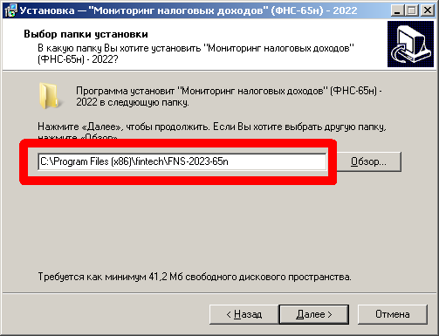

2) Запускаем МНД на 2024 год
3) Создаем запрос на активацию подложив новую лицензию (вложена в это письмо)
4) Запрос на активацию (один файл, не архивируем!!!) высылаем на адрес key@depfin70.ru
(в теме письма обязательно указываем название своего МО!!!)
5) Полученным ответным файлом активируем МНД на 2024 год
!!! При активации правильно выбираем свое муниципальное образование и нажимаем кнопку Сохранить !!!
!!! (у каждого свое, в примере – для Томской области) !!!

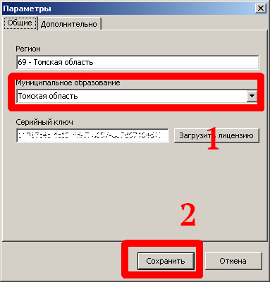

6) Последовательно запускаем МНД более ранних годов и создаем запросы на активацию подкладывая новую (!!!) лицензию
7) Полученные запросы на активацию никуда не высылаем.
8) Активируем МНД более ранних годов файлом полученным на шаге 4. Пара файлов АКТИВАЦИЯ и ЛИЦЕНЗИЯ подходят для всех годов.

Обращаю Ваше внимание:
- Если после установки и активации МНД происходит изменение аппаратно-программной конфигурации рабочего места то, как правило, происходит деактивация и программу нужно активировать заново;
- Если на компьютере, где установлен МНД, настроены VPN подключения средствами Windows или другим ПО (например, OpenVPN, Континет и т.п.) то при генерации запроса на активацию необходимо запомнить состояние этих подключений (включено или выключено), программа будет работать при такой конфигурации, какая была в момент генерации запроса на активацию;
- Согласно контракта каждое МО имеет право на ТРИ АКТИВАЦИИ в течении года.

<Контактные данные: key@depfin70.ru >

Обработка входных данных
Обработка входных данных (полученных из ФНС) состоит из трех этапов: прием, проверка и загрузка.
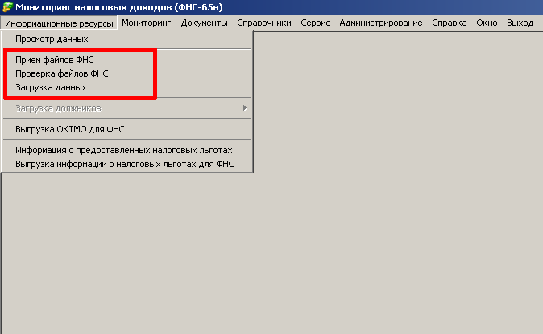
На этапе проверки данных программа может выдать окно с закладками, каждая закладка соответствует определенному справочнику, в закладку попадают все кода для которых программа не нашла название в справочнике. При появлении такого окна пользователь должен во всех закладках, во всех строках внести корректные названия для кодов, которые программа не смогла определить. Если названия кодов неизвестны, рекомендую вместо названия повторить код.
Еще одно важное правило, которое позволяет исключить проблемы при загрузке: каждую порцию данных из ФНС разархивируем в отдельную папку, в названии папки указываем год и месяц, за который полученные данные. На этапах приема, проверки и загрузки следим, чтобы в интерфейсе все значения, которые подставляет программа, были корректными (даты соответствовали датам входных данных). Данные загружаем в ПО именно того года за который сами данные. Пример: в феврале 2022 года получили данные за декабрь 2021 года. Загружаем мы их не в ПО 2022 года, а в ПО 2021 года как декабрьские данные.

Если встречаемся с проблемой которую не удается решить - направляем пользователя в службу технической поддержки ОАО «Финтех», службу 10:
s10@fintech.ru
8(499)2383911
Как работать с программой
Основные моменты работы с программой, как со стороны пользователя, так и со стороны технического специалиста достаточно хорошо описаны в документации, с примерами и скриншотами, то там также много и лишней информации, не использующейся на практике, так что в документации смотрим только то, что нам необходимо.
FNS-65н-m-doc.zip
Откуда получаем данные
Программа не поддерживает разграничение прав пользователей. Как заявили сами разработчики программа не будет дорабатываться в этом направлении. Только поэтому получаем данные каждый свои.
Но на данный момент (так получилось пока разбирались с программой) у меня есть:
TAX7000690000001223101.rar - 69 - Томск, у нас.
TAX7000696040001223201.rar - 6904 – Александровский муниципальный район
TAX7000696080001223201.rar – 69608 – Асиновский муниципальный район
TAX7000696120001223201.rar – и так далее
TAX7000696160001223201.rar
TAX7000696200001223201.rar
TAX7000696240001223201.rar
TAX7000696280001223201.rar
TAX7000696320001223201.rar
TAX7000696360001223201.rar
TAX7000696400001223201.rar
TAX7000696440001223201.rar
TAX7000696480001223201.rar
TAX7000696520001223201.rar
TAX7000696540001223201.rar
TAX7000696560001223201.rar
TAX7000696580001223201.rar
TAX7000697010001223201.rar
TAX7000697070001223201.rar
TAX7000697100001223201.rar
TAX7000697410001223201.rar
Подсказка 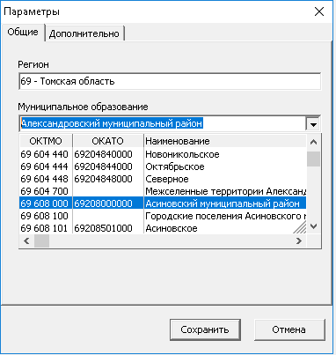 цифры в имени файла.
Могу выслать если кому надо.

Алгоритм действий:
Ставим МНД 2024 , запускаем
Идём: Сервис – Параметры
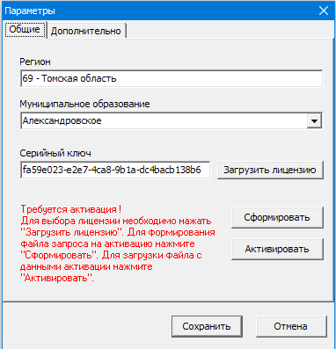
Нажимаем Загрузить лицензию License_Monitoring__1_2024-12-31_1560366ede808ca56d48e3bc5c7e06a6.xml.
Сформировать
Отправляете нам, мы высылаем файл активации Answer_License_Monitoring__1_2024-12-31……xml
Жмёте Активировать, выбираете этот файл активации Answer_License_Monitoring__1_2024-12-31……xml
Всё, должно быть активировано.
Данных пока не предоставлено, нечего загружать.
------------------------------- это надо для данных за декабрь 2023 -------------
Ставим МНД 2023 – распаковать файл FNS-2023-65nZ.7z
Идём: Сервис – Параметры
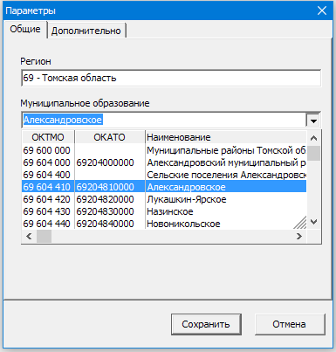
Выбираем МО (иначе данные не загрузятся)
Если слетит активация (обычно при 3 пункте импорта данных) то добавляем файл лицензии License_Monitoring__1_2024-12-31_1560366ede808ca56d48e3bc5c7e06a6.xml, СФОРМИРОВАТЬ (сохранить и НЕ отправлять) и выбираете файл активации (мы присылаем для 2024г вида Answer_License_Monitoring__1_2024-12-31……xml)
И файл лицензии и файл активации используем те что из 2024 года
Закачиваем свои данные
Это: Сервис – Параметры
Выбрать своё МО
СОХРАНИТЬ
Частые вопросы

ВОПРОС: При приёме файлов в окне Выбор файлов не видно ни одного файла.
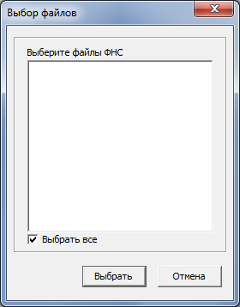
ОТВЕТ:
У Вас неправильно выбрано муниципальное образование.
Выбранное муниципальное образование указано в левом нижнем углу экрана.
Чтобы установить нужное муниципальное образование выберите пункт меню Сервис => Параметры вкладка Общие и выберите Ваше муниципальное образоваание из соответствующего списка.
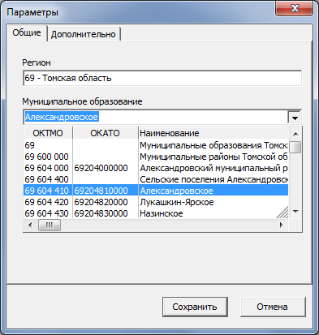

ВОПРОС: Пункт меню «Дополнительные своды и выборки» не содержит отчётов.
Ответ: Надо распаковать файл QueryAdd.zip из папки query\Additional в эту же папку.
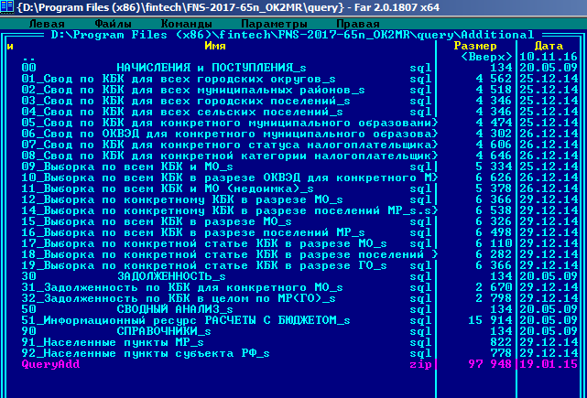

ВОПРОС: Нужно объединить муниципальные образования (чаще всего поселения). При попытке удалить старое поселение получаю сообщение:
"Нарушена связь между таблицами. Возможно, Вы пытаетесь удалить из одной таблицы данные, используемые в другой таблице, или добавить ссылку на несуществующую запись другой таблицы."
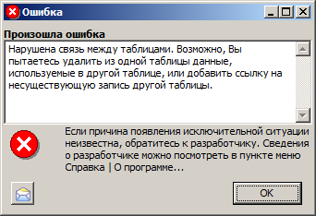:
Это сообщение означает, что поселение, которое вы хотите удалить, содержит населёные пункты.
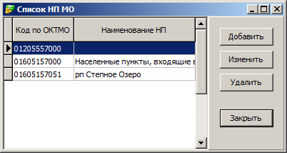
Сначала нужно перевести населёные пункты в новое(ы) поселение(я), просто поменяв старые коды населёных пунктов на новые.
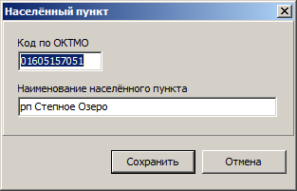
Потом надо удалить две служебные строки - одну с пустым наименованием, другую с наименованием, начинающимся на "Населенные пункты, входящие в состав ...".
Только тогда, когда поселение не будет содержать населённых пунктов и служебных строк, его можно будет удалить.
ВОПРОС: Не загружаются данные за декабрь прошлого года (по состоянию на 1 января текущего года).
ОТВЕТ: Надо загрузить в программу за прошлый год лицензию на текущий год.
ВОПРОС: При загрузке данных за декабрь прошлого года (по состоянию на 1 января текущего года) загружаются данные за январь текущего года (по состоянию на 1 февраля текущего года).
ОТВЕТ: ФНС прислал файлы не в январе, а в феврале и поэтому в файлах в дате февраль месяц вместо января. Надо в программе в окне Загрузка данных информационного ресурса установить нужные значения в полях По состоянию на и Отчетный месяц.

